Questionnaire de Matériel de juin 2008

1. Enoncer le principe de Von Neumann.
Expliquer pourquoi ce principe est toujours d'actualité.

Une machine Von Neumann repose sur ces principes
- Etre efficace et polyvalent
- Unité arithmétique et logique
- Unité central de commande
- Une mémoire
- Unité d’entrée et sortie
- Utilisé la numération binaire
- Accomplir ses tâches une par une
Le modèle de calculateur à programme possède une unique mémoire qui sert à conserver les logiciels et les données. Ce modèle extrêmement innovant pour l'époque est à la base de la conception de nombre d'ordinateurs.
Schéma de l'architecture de Von Neumann
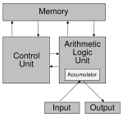
Ce principe est toujours d’actualité puisque les ordinateurs d’aujourd’hui sont toujours basés sur cette découpe en partie (la mémoire vive et de masse, les dispositifs d’entrée sortie, le processeur qui est l’unité de contrôle et l’ALU.

2. Expliquer ce qu'est une carte mère, quelles sont ses caractéristiques.
Pour une de ses caractéristiques, expliquer en quoi elle caractérise la carte mère.

C’est un grand circuit imprimé qui permet d’interconnecter tous les éléments d’une machine.

Caractéristiques :
- Type de microprocesseur supporté;
- Connecteurs d'extension;
- Facteur d'encombrement;
- Type de mémoire;
- Chipset; (circuit électrique qui coordonne le transfert de données entre différents éléments)
Le facteur d'encombrement :
- Dimensions de la carte (géométrie, dimensions);
- L'agencement des composants;
- Caractéristiques électriques (voltage);

On a standardisé les dimensions afin d'avoir des pièces interchangeables

3. Expliquer le principe du transfert de données en série et en parallèle.
Qu'en est-il des performances à fréquence égale ?
Pourquoi les nouveaux systèmes de transmissions de données sont-ils de type série ?

Transfert en parallèle Transfert en série
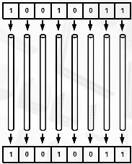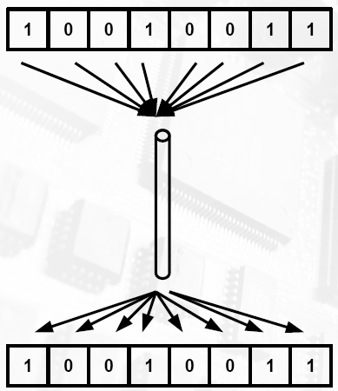

Tous les bits de la séquence sont transférés d’un coup. Les ordinateurs personnels peuvent envoyer simultanément 8 bits par l’intermédiaire de 8 fils. |  | La séquence est passée bit par bit, et réécrite bit par bit.
A très haute fréquence, chaque fils du bus parallèle peuvent créer un champ magnétique, ce qui risque de parasiter les fils adjacents. La vitesse du bus est donc limitée pour limiter la puissance du champ magnétique afin de ne pas créer d'interférences.
Une transmission en série est beaucoup moins onéreuse

4. Donner le schéma fonctionnel d'un bus.
Expliquer son fonctionnement avec un exemple simple.

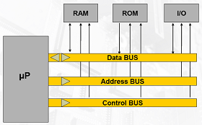

Exemple d’instruction

A = A + B;
● Le CPU place l'adresse mémoire de A sur le bus d'adresse.
● Le CPU envoie ensuite un signal de contrôle à la mémoire pour qu'elle lise l'adresse et place le contenu de l'adresse sur le bus de data.
● Le CPU copie les données placées sur le bus data dans un registre interne.
● ... idem avec B
● Le CPU effectue l'addition.
● Le CPU place le résultat sur le bus de data.
● Le CPU place l'adresse de A sur le bus d'adresse.
● Le CPU envoie un signal de contrôle à la mémoire pour qu'elle copie les données du bus de data à l'adresse indiquée sur le bus d'adresse.
5. Qu'est ce qu'un bus, quels sont les buts recherchés.
Expliquer pourquoi ces buts sont atteints

C'est un ensemble de liaisons physiques (fils électriques), exploitées en commun par plusieurs éléments matériels afin de communiquer.
Les buts recherchés sont la réduction du nombre de fils sur la carte mère et relient les différents éléments de la carte mère entre eux.

Un bus est caractérisé par :
● Largeur en bits
● Fréquence en Hz (nbr de bits/s par fils)
● Débit = Largeur * Fréquence

Ces buts sont atteints parce que la carte mère est composée d'une série de bus système (en interne) / d’extension (bus d’entrée sortie) qui permette de réduire le nombre de fils que si tous les composants étaient reliés les un aux autres.

6. Qu'est ce qu'un chipset, donner ses avantages.
A l'aide d'un schéma montrer clairement comment sont organisé les bus par rapport au
Chipset.

C'est l'élément chargé d'aiguiller les informations entre les différents bus de l'ordinateur afin de permettre à tous les éléments constitutifs de l'ordinateur de communiquer entre eux.

Avantages :
– Réduit le nombre de composants sur la carte mère.
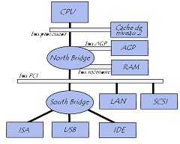
– Réduit la consommation électrique.

Il est composé de 2 éléments :

- North Bridge : contrôle les échanges entre le processeur et la mémoire vive.
- South Bridge : gère les communications avec les périphériques d'entrée-sortie.

7. Quelle différence y a t'il entre le bus PCI et PCIE.
Expliquer pourquoi le PCIE est plus performant malgré son type de liaison.
Que représente le 16x du PCIE (aider vous d'un schéma)

Les bus PCI
C'est un bus situé entre le bus processeur (North Bridge) et le bus d'entrée-sortie (South Bridge)
Ils fonctionnent en interface parallèle et ainsi le taux de transfère est limité à cause du risque de parasite.

Les bus PCI Express
Le bus PCI Express fonctionne en interface série, ce qui lui permet d'obtenir une bande passante beaucoup plus élevée que le PCI.

Les connecteurs PCI Express sont incompatibles avec les connecteurs PCI.

Avantages :
Hot-plug interne et externe (on peut retirer la carte quand le pc tourne)
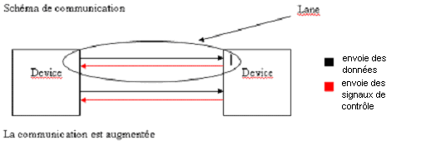

8. Qu'est ce qu'une ROM.
Donner en son schéma de principe interne.
Expliquer le principe de fonctionnement pour une mémoire de 4 octets.

ROM : Read Only Memory
● Mémoire dans laquelle on ne peut que lire
● Peut contenir un programme et/ou des données
● Présent sur carte mère, carte graphique, ...
● Ne perd pas son contenu lorsque l'ordinateur est éteint.

Ce type de mémoire permet notamment de conserver les données nécessaires au démarrage de l'ordinateur.
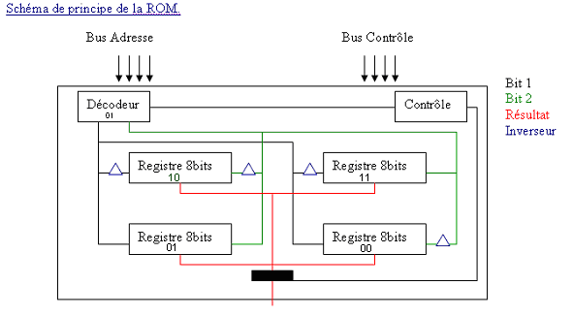

9. Quels sont les rôles du BIOS, où est-il stocké.
Comment est-il possible de modifier les paramètres du BIOS.

Basic Input Output System
Il permet le contrôle des éléments matériels.
Le BIOS est stocké dans une ROM, cette ROM est située sur la carte mère.
Les paramètres du bios sont stockés dans une autre mémoire, la RAM-CMOS également nommée RTC-NVRAM.

Le bios permet d'interfacer le matériel et le système d'exploitation.

Le BIOS est composé de :

- Un ensemble de drivers de base permettant d'interfacer l'OS et le matériel
- POST (test le matériel au démarrage)
- Setup BIOS (modifier certain paramètre du matériel)

10. Expliquer comment est organisée la mémoire d'un PC lors de son démarrage.
(Aidez-vous d'un schéma)

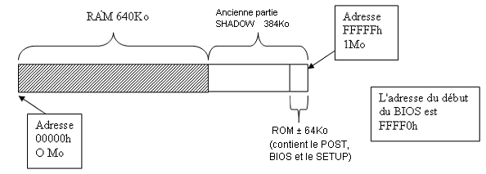

Afin de retrouver l'adresse du début de la ROM, le microprocesseur va sauter 16 octets avant la fin du 1er Mo (instruction appelée Jump qui va le renvoyer au début du BIOS).

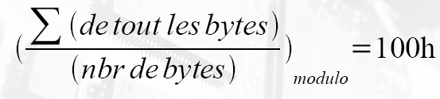
11. Donner la structure d'une ROM, comment procède t'on pour qu'une ROM soit validable par le POST.
Une ROM est divisée en 5 parties :
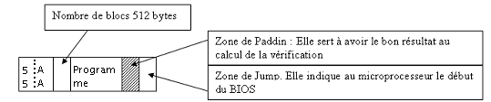

Une ROM commence toujours par la séquence 55AAh dans les 2ers octets.
Le 3ième octet est la taille en bloc de 512 bytes et permet au programme POST de contrôler la validité de cette ROM. Le 4ième octet c'est vraiment le début du programme contenu dans la ROM.
12. Qu'est ce qu'un cycle d'horloge, qu'est ce qu'un temps de latence.

En électronique, une horloge est un composant qui produit de manière très précisent un signal électrique assimilable à un tic-tac de montre.
La fréquence d'une horloge est donc le nombre de tic-tac par seconde (exprimé en Hz).
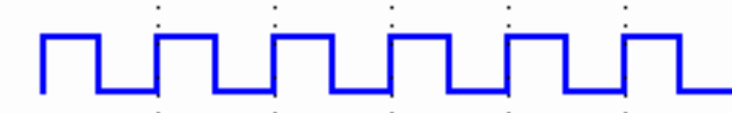
Un cycle d'horloge correspond donc à un tic-tac. On appelle temps de cycle ou période le nombre de seconds nécessaires pour effectuer un tic-tac.
En général, les circuits numériques séquentiels ont besoin de plusieurs cycles d'horloge pour effectuer leurs tâches.
Temps de cycle: C'est l'intervalle de temps minimum entre 2 accès successifs. C'est l'inverse de la fréquence d'horloge
Temps de latence : C'est le temps entre la demande en lecture et la disponibilité des données ou C'est le temps entre une demande d'écriture et l'écriture effective des données.
Temps d'accès : C'est le temps de latence + temps de cycle.

13. Définir DRAM & SDRAM. Quelle est la différence entre ces deux types de mémoire vive.

- La mémoire travaille plus lentement que le bus système, le CPU doit donc attendre
- Elle est asynchrone à la carte mère (DRAM)
- Contient des programmes et des données
- C'est une mémoire dans laquelle on peut lire et écrire
- Présente sur la carte mère ainsi que la carte graphique
- Elle perd son contenu dès que l'on éteint ou rallume l'ordinateur

- DRAM (dynamic RAM):

- Peu coûteuse
- Asynchrone
- 1 transistor et 1 condensateur pour un bit
- Les condensateurs se déchargent, il faut donc les rafraîchir ± 15ns (nanoseconde)
- Temps d’accès 60 ns

- SDRAM (synchronous dynamic RAM):

- Onéreuse et plus grande rapidité d’accès
- Synchrone avec le bus de la carte mère
- 6 transistors pour un bit
- Consomme peu de courant car il n'y a pas de condensateur à rafraîchir
- Temps d’accès 10 ns

14. Que signifie SDR-SDRAM, DDR-SDRAM, DDR2-SDRAM. Expliquer les différences entre ces trois types de mémoires

SDR – SDRAM (Single Data Rate – SDRAM)
Lecture ou écriture sur front montant uniquement
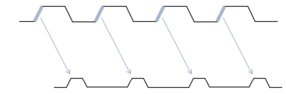
DDR-SDRAM (Double Data Rate – SDRAM)
Lecture ou écriture sur front montant et descendant
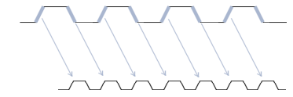
DDR2-SDRAM (Quadruple Data Rate-SDRAM)
Lecture et écriture sur front montant et descendant.
Elle utilise 2 canaux séparés
Capable d'envoyer ou de recevoir 2 fois plus de données que la DDRAM-SDRAM
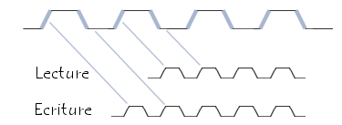

Exemple : Pour un bus système cadencé à 133 Mhz (FSB)
– SDR-SDRAM: 133 MHz
– DDR-SDRAM: 266 MHz
– DDR2-SDRAM : 532 MHz

15. Qu'est ce qu'un servomécanisme dédié, à quoi cela sert-il.

Lorsqu’un disque dur tourne, il chauffe. Cet échauffement a pour effet de dilater le disque. Les données inscrites sur le disque dur ne se trouvent plus exactement sous les têtes de lecture. Le servomécanisme dédié, consiste à utiliser une face complète d’un des disques d’un disque dur pour y placer des informations de positionnement des têtes de lecture. Ces informations permettent de positionner précisément les têtes de lecture juste au-dessus des pistes qui contiennent les données.
16. Expliquer à quoi servent les jumpers qui se trouvent à l'arrière des disques durs IDE.

Les jumpers servent à préciser si le disque dur est seul ou s'il y en a plusieurs connectés à la machine. S'il y en a plusieurs, les jumpers indiquent quel est le disque dur principal (master - slave)

17. Quelles sont les différences entre le SATA et l'IDE-ATA

1) L’IDE-ATA ne permet pas d’atteindre des hautes fréquences en raison des problèmes liés aux interférences électromagnétiques entre les différents fils (débit théorique de l’ordre de 133Mo/s) alors que le S-ATA permet d’atteindre des débits théoriques de l’ordre de 187,5 Mo/s pour le S-ATA I et le S-ATA II devrait avoisiner les 375Mo/s.
2) Le S-ATA permet le raccordement à chaud des périphériques.
3) Les câbles S-ATA peuvent mesurer jusqu’à 1 mètre de long contre 45cm pour les nappes IDE.
4) Le faible nombre de fils dans le câble S-ATA permet plus de souplesse et une meilleure circulation de l’air dans le boitier qu’avec les nappes IDE.
5) Plus besoin de définir sur les S-ATA les périphériques maîtres et esclaves.

18. Expliquer le principe de fonctionnement d'un CD-R

Les CD-R
Les CD-R possèdent une couche supplémentaire comprise entre le polycarbonate et la couche métallique, composée d'un colorant organique.
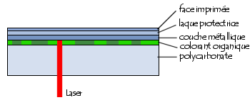
Fonctionnement
La tête émet un faisceau lumineux sur un miroir qui le revoit sur le CD. Le faisceau réfléchi est renvoyé vers la cellule photoélectrique via le miroir semi réfléchissant.
Le chariot se déplace afin de pouvoir lire l'intégralité du CD.
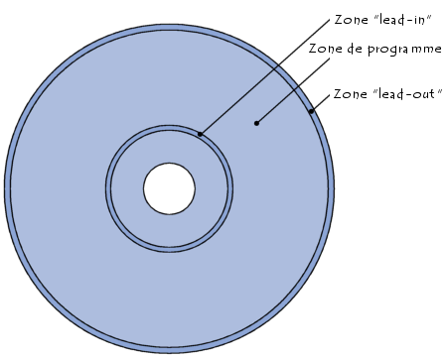
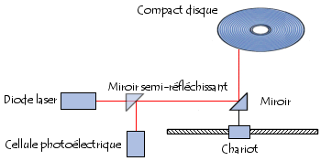

19. Qu'est ce qu'un système RAID, A l'aide d'un schéma, expliquer brièvement le principe des 4 systèmes vus au cours. Donner avantages et inconvénients.

Redundant Array of Inexpensive Disks

→ C'est un ensemble redondant de disques indépendants
Avantage des RAID :
● grande tolérance aux pannes (haute disponibilité)
● grande capacité ou vitesse d'écriture
● augmenter la sécurité
● fiabiliser les services associés
RAID 0
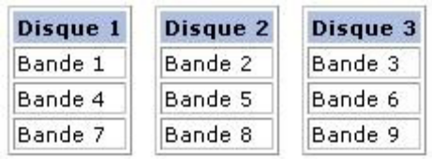
● pas de redondance
● pas de tolérance aux pannes
● vitesse de transfert élevée
● disque de même taille sinon perte de place

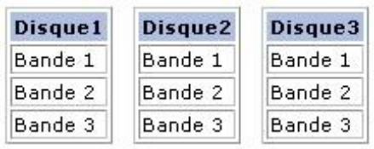
RAID 1
● plus grande sécurité des données
● la lecture peut être beaucoup plus rapide
● très onéreuse car taille des disques / 3

RAID 3
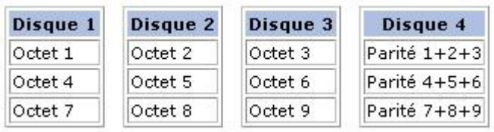
● 1 des disques out → toujours ok
● 2 disques out → perte de données

RAID 5
● améliore grandement l'accès aux données, car l'accès aux bits de parité est réparti sur les différents disques de la grappe.
● performances très proches de RAID – 0
● tolérance aux pannes élevée
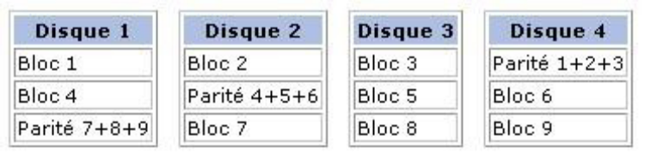

20. Expliquer le principe de fonctionnement d'un moniteur de type CRT. Pourquoi utilise-t-on la synthèse additive des couleurs dans un écran.

Les moniteurs à tube cathodique ou CRT :

Un canon à électron envoie des électrons. Les électrons sont déviés par un champ magnétique de gauche à droite et de bas en haut. Le champ magnétique est crée par 2 bobines sous tension.
L'écran est recouvert d'une fine couche d'éléments phosphorescents qui émettent de la lumière lorsqu'un électron vient heurter l'écran. On appelle ça un pixel.
Le balayage se fait de droite à gauche et de haut en bas.
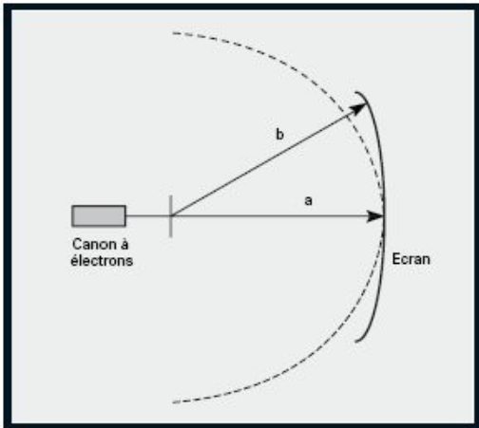

On utilise la synthèse additive car l'écran est noir et lorsque les 3 couleurs primaires sont mélangées ensembles, ça crée du blanc.

21. Expliquer le principe de fonctionnement d'une imprimante laser

Les feuilles de papier sont chargées positivement. Un laser vient charger le tambour positivement en certains endroits. Les endroits chargés du tambour attirent la poudre d'encre qui est chargée négativement. La réserve d'encre en poudre est appelée toner. En tournant, le tambour dépose l'encre sur le papier. L'encre est ensuite fixée sur le papier grâce à un système de fil chauffant.
Le support doit résister à la température de fusion de l’encre.
Trajet du papier complexe → limite du grammage du papier.

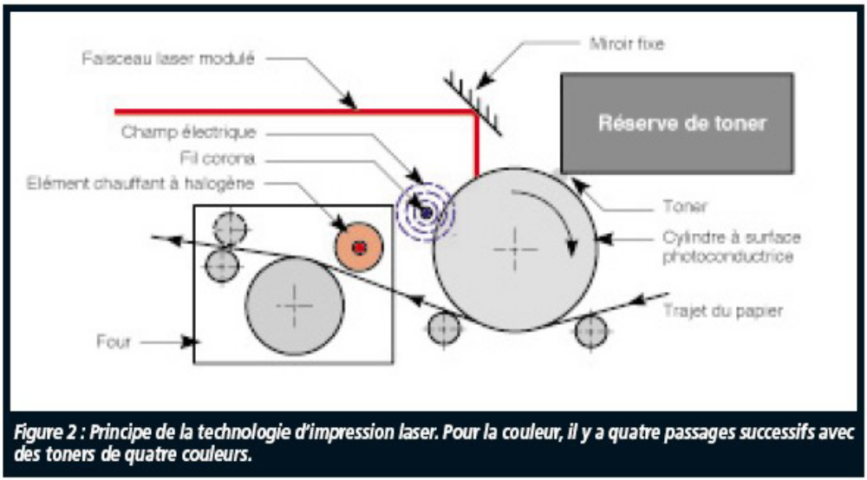

22. Expliquer le principe de fonctionnement d'une imprimante à jet d'encre
Pourquoi utilise-t-on la synthèse soustractive des couleurs dans une imprimante.

Une imprimante à jet d’encre, utilisant des buses possédant leur propre élément chauffant intégré. La technologie utilisée est ainsi thermique.

Les têtes de l'imprimante sont composées de nombreuses buses. Projection de fines gouttes d’encre liquide directement sur le papier. Le vide engendré par la baisse de pression aspire une nouvelle goutte.

● L’encre est émise en continu
● Le jet est fractionné en gouttelettes chargées électriquement
● Elles sont déviées par un champ magnétique
● Comporte un circuit de recyclage de l’encre inutilisé
● Utilisé pour le marquage à la chaîne

On utilise la synthèse soustractive car la feuille est blanche et lorsque les 3 couleurs primaires sont mélangées ensembles, ça crée du noir.

23. Expliquer le principe de fonctionnement d'une imprimante à bulle d'encre
Pourquoi utilise-t-on la synthèse soustractive des couleurs dans une imprimante.

L’imprimante à bulle d’encre, utilisant des buses possédant une technologie piézo-électrique. Chaque buse est associée à un quartz piézo-électrique, qui, excité sur sa fréquence de résonance, se déforme et éjecte la goutte d'encre sur le papier.

On utilise la synthèse soustractive car la feuille est blanche et lorsque les 3 couleurs primaires sont mélangées ensembles, ça crée du noir.

24. Expliquer comment sont structurées les données sur un disque dur (ou disquette)
Donner un exemple pour une disquette de 1.4Mo

25. Quelles sont les différences entre DVD-R et DVD+R
Le DVD-R est principalement destinée à la vidéo
Le DVD-R, une fois gravé, il n'est pas possible de graver autre chose par la suite, car une bande de sortie est inscrite à la fin de la gravure. Donc s'il y a eu une erreur ou un oubli de quelque chose lors de la première gravure, il faut utiliser un autre DVD. C'est pour ce détail que certains vont préférer le DVD+R.
Le DVD-R n’est pas toujours détectés par les nouveaux modèles de lecteurs.
Le DVD+R permet la visualisation vidéo à tout moment, sans « finalisation » du disque. Ce qui fait que contrairement au DVD-R, il est possible de continuer à écrire des données sur celui-ci même après la première gravure, et ce jusqu'à la fin du support. Par contre, il n'est pas possible de réécrire par dessus (contrairement au DVD RW).
Le DVD+R possède aussi de meilleures caractéristiques techniques que son cousin (le DVD-R). Il n'existe cependant presque aucune différence visible à l'œil nu entre les -R et le +R.
26. Expliquer en quoi consiste et à quoi sert le formatage de bas niveau, le formatage de haut niveau et le partitionnement d'un disque dur.

Formatage de bas niveau (formatage physique) :
Le but du formatage de bas niveau est de diviser la surface des disques en éléments basiques :
- pistes
- secteurs
- cylindres
Le formatage de bas niveau a donc pour but de préparer la surface du disque à accueillir des données.
Formatage de haut niveau (formatage logique) :
Le formatage logique s'effectue après le formatage de bas niveau, il crée un système de fichiers sur le disque, qui va permettre à un système d'exploitation d'utiliser l'espace disque pour stocker et utiliser des fichiers.
Le partitionnement
Le partitionnement d'un disque dur se fait après le formatage physique de celui-ci et avant le formatage logique. Il consiste à créer des zones sur le disque dont les données ne seront pas mélangées. On appelle partitionnement le processus qui consiste à écrire les secteurs qui constitueront la table de partition.
27. Expliquer ce qu'est un cluster

Un cluster, sur les disques informatiques, est le bloc qui est la plus petite unité de stockage du système FAT.
Le terme cluster, en réseau et système, peut désigner une grappe de serveurs (ou ferme de calcul) de deux serveurs au minimum (appelé aussi noeuds) et partageant une baie de disques commune, pour assurer une continuité de service et/ou repartir la charge de calcul et/ou la charge réseau. On parle de cluster actif-actif ou actif-passif.
De manière plus générale, on parle de clusterisation pour le partitionnement de données, et un cluster est alors un ensemble de données ou d'éléments présentant des similarités.

